HEINRICH Guilhem

Compte rendu tp5

À partir du code fournit pour le tp5, j'ai texturer la pyramide avec une texture de diamant, et le sol avec de l'herbe. En voici un screenshot :

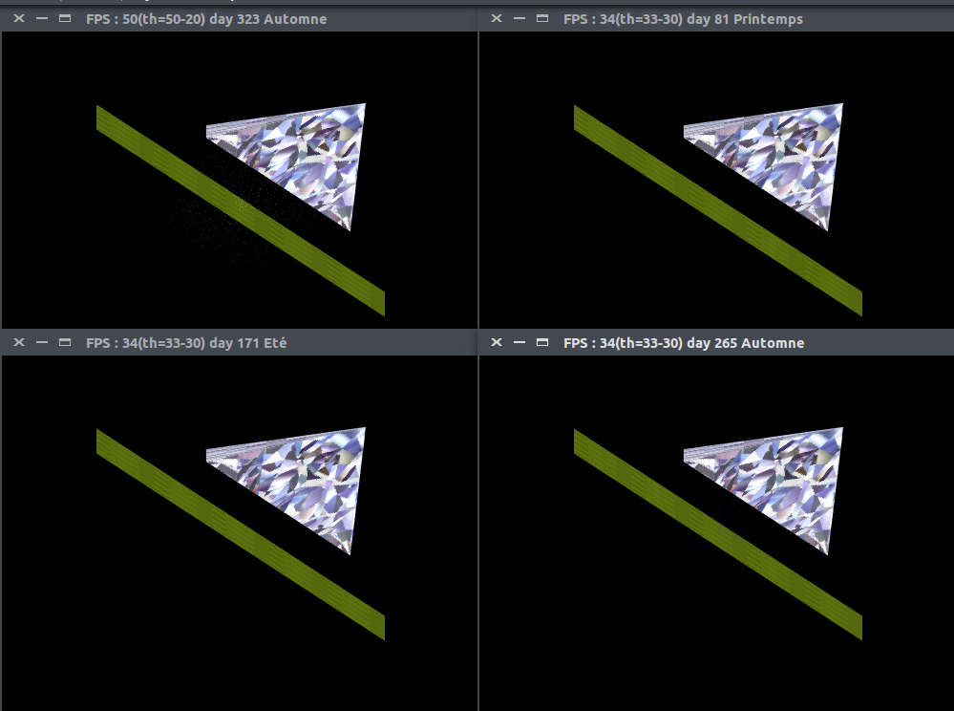
Toutefois, pour la suite, j'ai voulu me mettre aux vao, vbo et shaders : j'ai donc tout repris depuis le début.

J'ai donc recoder la classe de triangle window, en définissant une fonction d'initialisation par objet (terrain, pyramide ou objet…).

Voici donc le rendu de la map, avec une lumière diffuse et la même pyramide texturée, mais cette fois ci en utilisant les shaders et buffer.

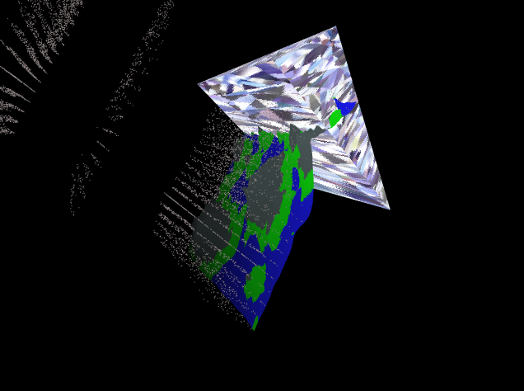
J'ai essayé d'utiliser des méthodes de la classe QVector3D pour le calcul des normales, mais il y a vraisemblablement une erreur. Je vais donc intégrer le calcul manuel du tp4. Cela ne devrait pas impacter les performances, car ces calculs ne sont effectué qu'une fois lors de l'initialisation avec la structure vao.
Bien qu'il ne s'agisse pas de texture, la couleur en fonction de l'altitude est calculée dans les shaders, et non en tant qu'attribut.

Pour résumer, je dirai que ce tp m'a essentiellement permis d'appréhender et manipuler les shaders, ainsi que les VAO.

